Курс математики должен дать ученикам такие знания и практические умения, которые помогут лучше распознать в явлениях окружающей жизни математические факты, применять математические знания к решению конкретных практических задач, которые повседневно ставит жизнь. Овладение умением счёта, устных вычислений, **измерений**, решение арифметических задач, **ориентация во времени и пространстве, распознавание геометрических фигур** позволяет учащимся более успешно решать жизненно-практические задачи.

Устный счет или устные упражнения необходимы для того, чтобы научить ребенка не только считать, но и любить и понимать математику. Любое задание помогает повторить то, что изучали или подготовить к новому материалу. Для устных упражнений можно применять различные виды заданий.

***ЗАНИМАТЕЛЬНАЯ ГЕОМЕТРИЯ***  позволяет развивать внимание, логическое мышление, память, зоркость.

**Задания:**

**1.** Часто знает и дошкольник

Что такое треугольник,

А уж вам-то как не знать!

Но совсем другое дело —

Быстро, точно и умело

Треугольники считать.

Например, в фигуре этой.

Сколько разных?

Рассмотри!

Все внимательно исследуй

И по краю, и внутри! (ответ: 9 треуг.)

**2.** Сколько углов у прямоугольника? А у квадрата?

**3.**В фигуре, похожей на ключ,

переложите 4 палочки так,

чтобы осталось 3 равных квадрата.

**4.**У крышки стола квадратной формы отпилили один угол. Сколько стало углов у стола?

(3, 4, 5)

**5.**Игра «Танграм». Составить фигуру по образцу или по представлению.

***ЗАДАНИЯ С ВЕЛИЧИНАМИ*** помогают активизируют мыслительную деятельность учеников, развивают у детей память, речь, способность воспринимать на слух сказанное.

**1.**Петя перепутал названия старинных мер длины. Помогите ему исправить ошибки — правильно расставить подписи к картинкам. (На доске прикреплены картинки, на которых изображены ручка, стол и дорожка. Под картинками соответственно надписи: 1 сажень, 1 пядь, 20 футов.)

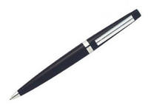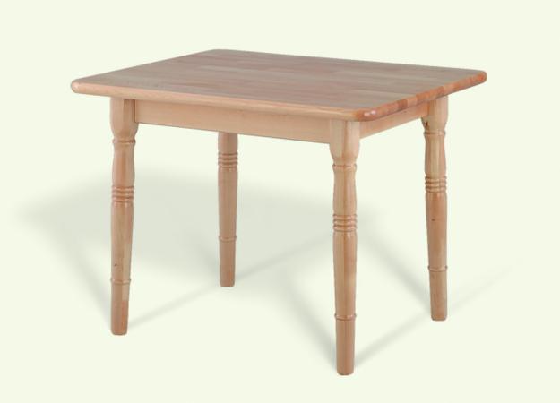 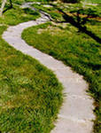

1 сажень 20 футов 1пядь

(пядь) (сажень) (20 футов)

(В см:1 фут 1сажень 1пядь)

**2.**Что тяжелее 1 кг железа или 1 кг ваты? (одинаково)

**3.** Река Москва протекает в черте города 70 км, а за городом на 40 км меньше. Сколько км течет река за пределами города?

Поставьте другой вопрос к задаче, чтобы она решалась в два действия.

**4.** Два пятиклассника - Коля и Толя

Вместе находят периметр поля.

Ты помоги вычисленьям ребят,

Если известно, что поле - квадрат,

25 метров - длина стороны

И никаких нет данных иных. (25*4=100см=1м)

**5.**«На десерт - задачи- шутки

Только на одну минутку».

Пожарных учат надевать штаны за 3 сек. Посчитайте, сколько штанов успеет надеть хорошо обученный пожарный за 1 мин, за 5 мин.? (100)

Посчитайте, сколько весит этот хорошо обученный пожарный в своих 100 штанах, если его собственный вес 80 кг, а вес одних штанов - полкило? (130)